Спецификация входного теста по русскому языку в 1 классе

А1. Раскрась предметы, в названиях которых есть звук [у]
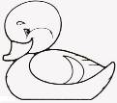

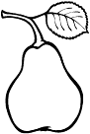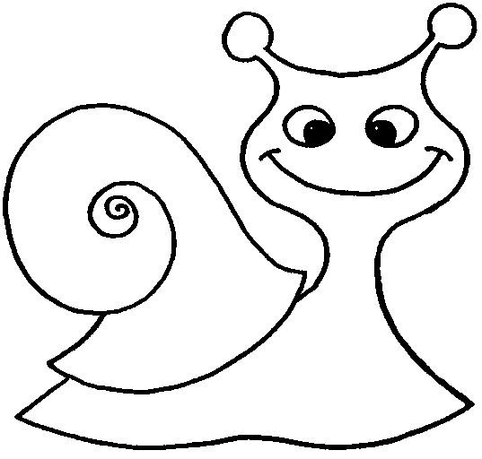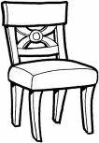

А2. Какая гласная стоит всегда под ударением? Обведи её.

а у ё и о

А3. Отметь только то предложение, которое подходит к данной схеме: .
1). Спала кошка на крыше.
2). Она поджала лапки.
3). Села около кошки птичка.
В1. Определи количество слогов в словах:
1).астра  3). снежок 
2). луна  4). игровая 
В2. Впиши нужную букву:
а). ч . гун б). площ . дка в). ж . раф
В3. Найди слово без твёрдых согласных звуков.
1).самокат 2).Лидия 3). ребята 4).мороз 5)зелёный

В4. Пронумеруй картинки по содержанию сказки «Репка».
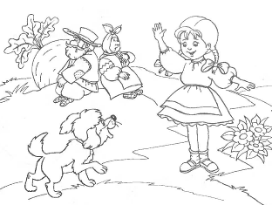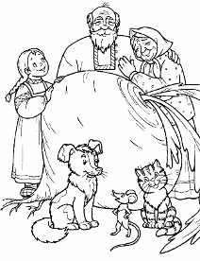

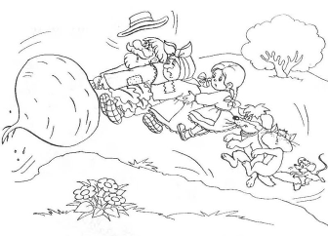
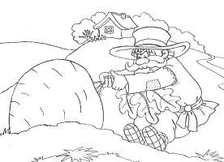

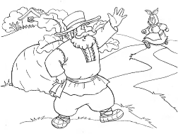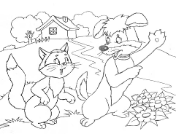

В5. Обведи красным карандашом зверей, синим – птиц.
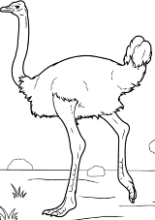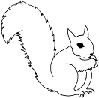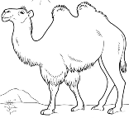

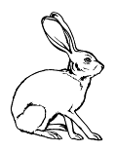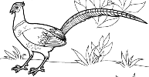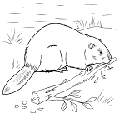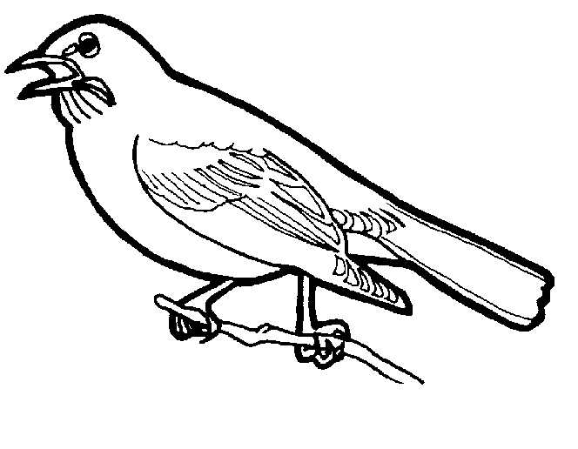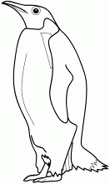

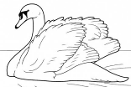

С1. Разбей фигуры на группы при помощи цветных карандашей.

С2. Чего больше: бабочек или цветочков? Если бабочек, то нарисуй в квадрате бабочку, если цветочков, то нарисуй цветочек.
Сделай так, чтобы бабочек и цветов стало поровну?




№ задания | Правильный ответ
А1 | Раскрашены рисунки: утка, груша, улитка, стул
А2 | Ё
А3 | 2
В1 | 2 2  2 4
В2 | у а и
В3 | 2
В4 | 3 6  5 1  2 4
В5 | Сгруппированы звери: белка, верблюд, заяц, бобр  Птицы: страус, фазан, сойка, пингвин, лебедь
С1 | Проведена классификация фигур по цвету (зелёные и синие фигуры), по форме (круги и квадраты), по размеру (большие и маленькие).
С2 | В квадрате нарисован цветок.  Для того, чтобы бабочек и цветов стало поровну дорисовано 2 бабочки или зачёркнуто 2 цветка.

Спецификация входного теста по русскому языку для обучающихся
1 класса.
Дата проведения:_____________
Назначение работы: Проанализировать, как учащиеся умеют применять полученные знания на практике.
Документы, определяющие содержание теста:
Обязательный минимум содержания основного общего образования по
русскому языку.
Учебник: Азбука. В.Г.Горецкий, В.А.Кирюшкин. 1 кл. в 2-х частях./М: Просвещение,2011г.
Содержание тестовых заданий:
№  п /п | Темы курса | Вид  задания | Проверяемые элементы содержания и виды деятельности
1 | Звуки и буквы. | А1 | Выделение звука из слов.
2 | Гласные звуки и буквы. | А2 | Сильные и слабые позиции гласных звуков.
3 | Предложение. | А3 | Соотношение предложений и соответствующих им схем.
4 | Слог. | В1 | Деление слов на слоги.
5 | Звуки и буквы. | В2 | Буквосочетания -чу-,-ща-,-жи-.
6 | Звуки и буквы. | В3 | Твёрдые и мягкие согласные звуки, их различия.

№  п /п | № задания | Правильный ответ
1 | А1 | Раскрашены рисунки: утка, груша, улитка, стул
2 | А2 | Ё
3 | А3 | 2
4 | В1 | 2 2  2 4
5 | В2 | у а и
6 | В3 | 2

Качественные показатели успешности выполнения заданий

№  п/п | Фамилия, имя ученика | № задания |  |  |  |  |  | % выпол-  нения
№  п/п | Фамилия, имя ученика | А1 | А 2 | А3 | В 1 | В 2 | В 3
1.
2
3
4
5
6
7
8
9
10
11
12
13
14
15
16
17
18
19
20
% выполнения по каждому заданию и итоговый

Спецификация теста №2 по русскому языку для обучающихся
1 класса.
Дата проведения:_____________
Назначение работы: Проанализировать, как учащиеся умеют применять полученные знания на практике.
Документы, определяющие содержание теста:
Обязательный минимум содержания основного общего образования по
русскому языку.
Учебник: Азбука. В.Г.Горецкий, В.А.Кирюшкин. 1 кл. в 2-х частях./М: Просвещение,2011г.

Содержание тестовых заданий:
№  п /п | Темы курса | Вид  задания | Проверяемые элементы содержания и виды деятельности
1 | Предложение. | А1 | Заглавная буква в именах, фамилиях, отчествах, в названиях городов.
2 | Звуки и буквы. | А2 | Составление слов из букв.
3 | Предложение. | В | Составление предложений. Работа с пословицами
4 | Ударение. | С1 | Место ударения в словах.
5 | Звуки и буквы. | С2 | Самостоятельный подбор слов при замене букв. Умение видеть и исправлять ошибки.

№  п /п | Вид задания | Правильный ответ
1 | А1 | Пётр, Ильич, Чайковский, Москва, Киев,Барсик,Лена,
2 | А2 | Кролик
3 | В | д) луковое
4 | С1 | а) крокодил
5 | С2 | Курочка Ряба  Жар – птица  Гуси – лебеди  Волк и семеро козлят

Тест по русскому языку. 1 класс
А1. Обведи кружком в словах начальные буквы, которые должны быть заглавными (большими).

МОСКВИЧИ, ПЁТР, ИЛЬИЧ, ЧАЙКОВСКИЙ, МОСКВА, КОМПОЗИТОР,

КИЕВ, БАРСИК, ЛЕНА, КИСКА, ДЕВОЧКА..

А2. По первым буквам написанных слов прочтите новое слово.

КОТ, РЫБА, ОКУНЬ, ЛЕС, ИГЛА, КОЗА.___________________________

В1. Закончите фразу «Ах ты, горе….!»

А) бобовое; Г) гороховое;
Б) фасолевое; Д) луковое;
В) чечевичное;

С1 . В каком слове третий слог ударный?

а) КРОКОДИЛ,
б) СТОЛОВАЯ,
в) ДОБЫЧА

С3 . В названиях прочитанных сказок Незнайка, как обычно, сделал ошибки. Восстановите подлинные название сказок и книжек, изменив в них лишь по одной букве.

Шурочка Ряба - ______________________________________________________________
Шар – птица - ________________________________________________________________
Гусли – лебеди - ______________________________________________________________
Полк и семеро козлят - _______________________________________________________________

Тест №2 по русскому языку. 1 класс
А1. Обведи кружком в словах начальные буквы, которые должны быть заглавными (большими).

МОСКВИЧИ, ПЁТР, ИЛЬИЧ, ЧАЙКОВСКИЙ, МОСКВА, КОМПОЗИТОР,

КИЕВ, БАРСИК, ЛЕНА, КИСКА, ДЕВОЧКА..

А2. По первым буквам написанных слов прочтите новое слово.

КОТ, РЫБА, ОКУНЬ, ЛЕС, ИГЛА, КОЗА.___________________________

В. Закончите фразу «Ах ты, горе….!»

А) бобовое; Г) гороховое;
Б) фасолевое; Д) луковое;
В) чечевичное;

С1 . В каком слове третий слог ударный?

а) КРОКОДИЛ,
б) СТОЛОВАЯ,
в) ДОБЫЧА

С2 . В названиях прочитанных сказок Незнайка, как обычно, сделал ошибки. Восстановите подлинные название сказок и книжек, изменив в них лишь по одной букве.

Шурочка Ряба - ______________________________________________________________
Шар – птица - ________________________________________________________________
Гусли – лебеди - ______________________________________________________________
Полк и семеро козлят - _______________________________________________________________

СПЕЦИФИКАЦИЯ КОНТРОЛЬНОГО ДИКТАНТА ДЛЯ 1 КЛАССА.

Дата проведения:_____________

Назначение работы: Выявить умения правильно писать текст под диктовку и применять полученные знания на практике.
Документы, определяющие содержание теста:
Обязательный минимум содержания основного общего образования по
русскому языку.
Учебник: Русский язык. В.П.Канакина, В.Г.Горецкий. 1 кл. в 2-х частях./М: Просвещение,2011г.

ДИКТАНТ.

Тёплый день. Коля и Дима идут на речку. Там брат ловит рыбу.
Он поймал щуку и леща. Как красиво кругом!

Содержание тестовых заданий:

№  п /п | Темы курса | Проверяемые элементы содержания и виды деятельности
1 | Заглавная буква в словах. | Заглавная буква в именах, фамилиях, отчествах.
 | Предложение. | Обозначение начала предложений, выбор знака препинания в конце предложений.
2 | Звуки и буквы. | Буквосочетания -ща-, -щу-, -чк-.
3 | Перенос слов. | Правила переноса слов.

